DÖNÜŞ YAPMADAN ÖNCE KARŞI KURUMDAN ALMANIZ GEREKEN

CERTIFICATE OF ATTENDANCE
(KATILIM BELGESİ ÖRNEĞİ)
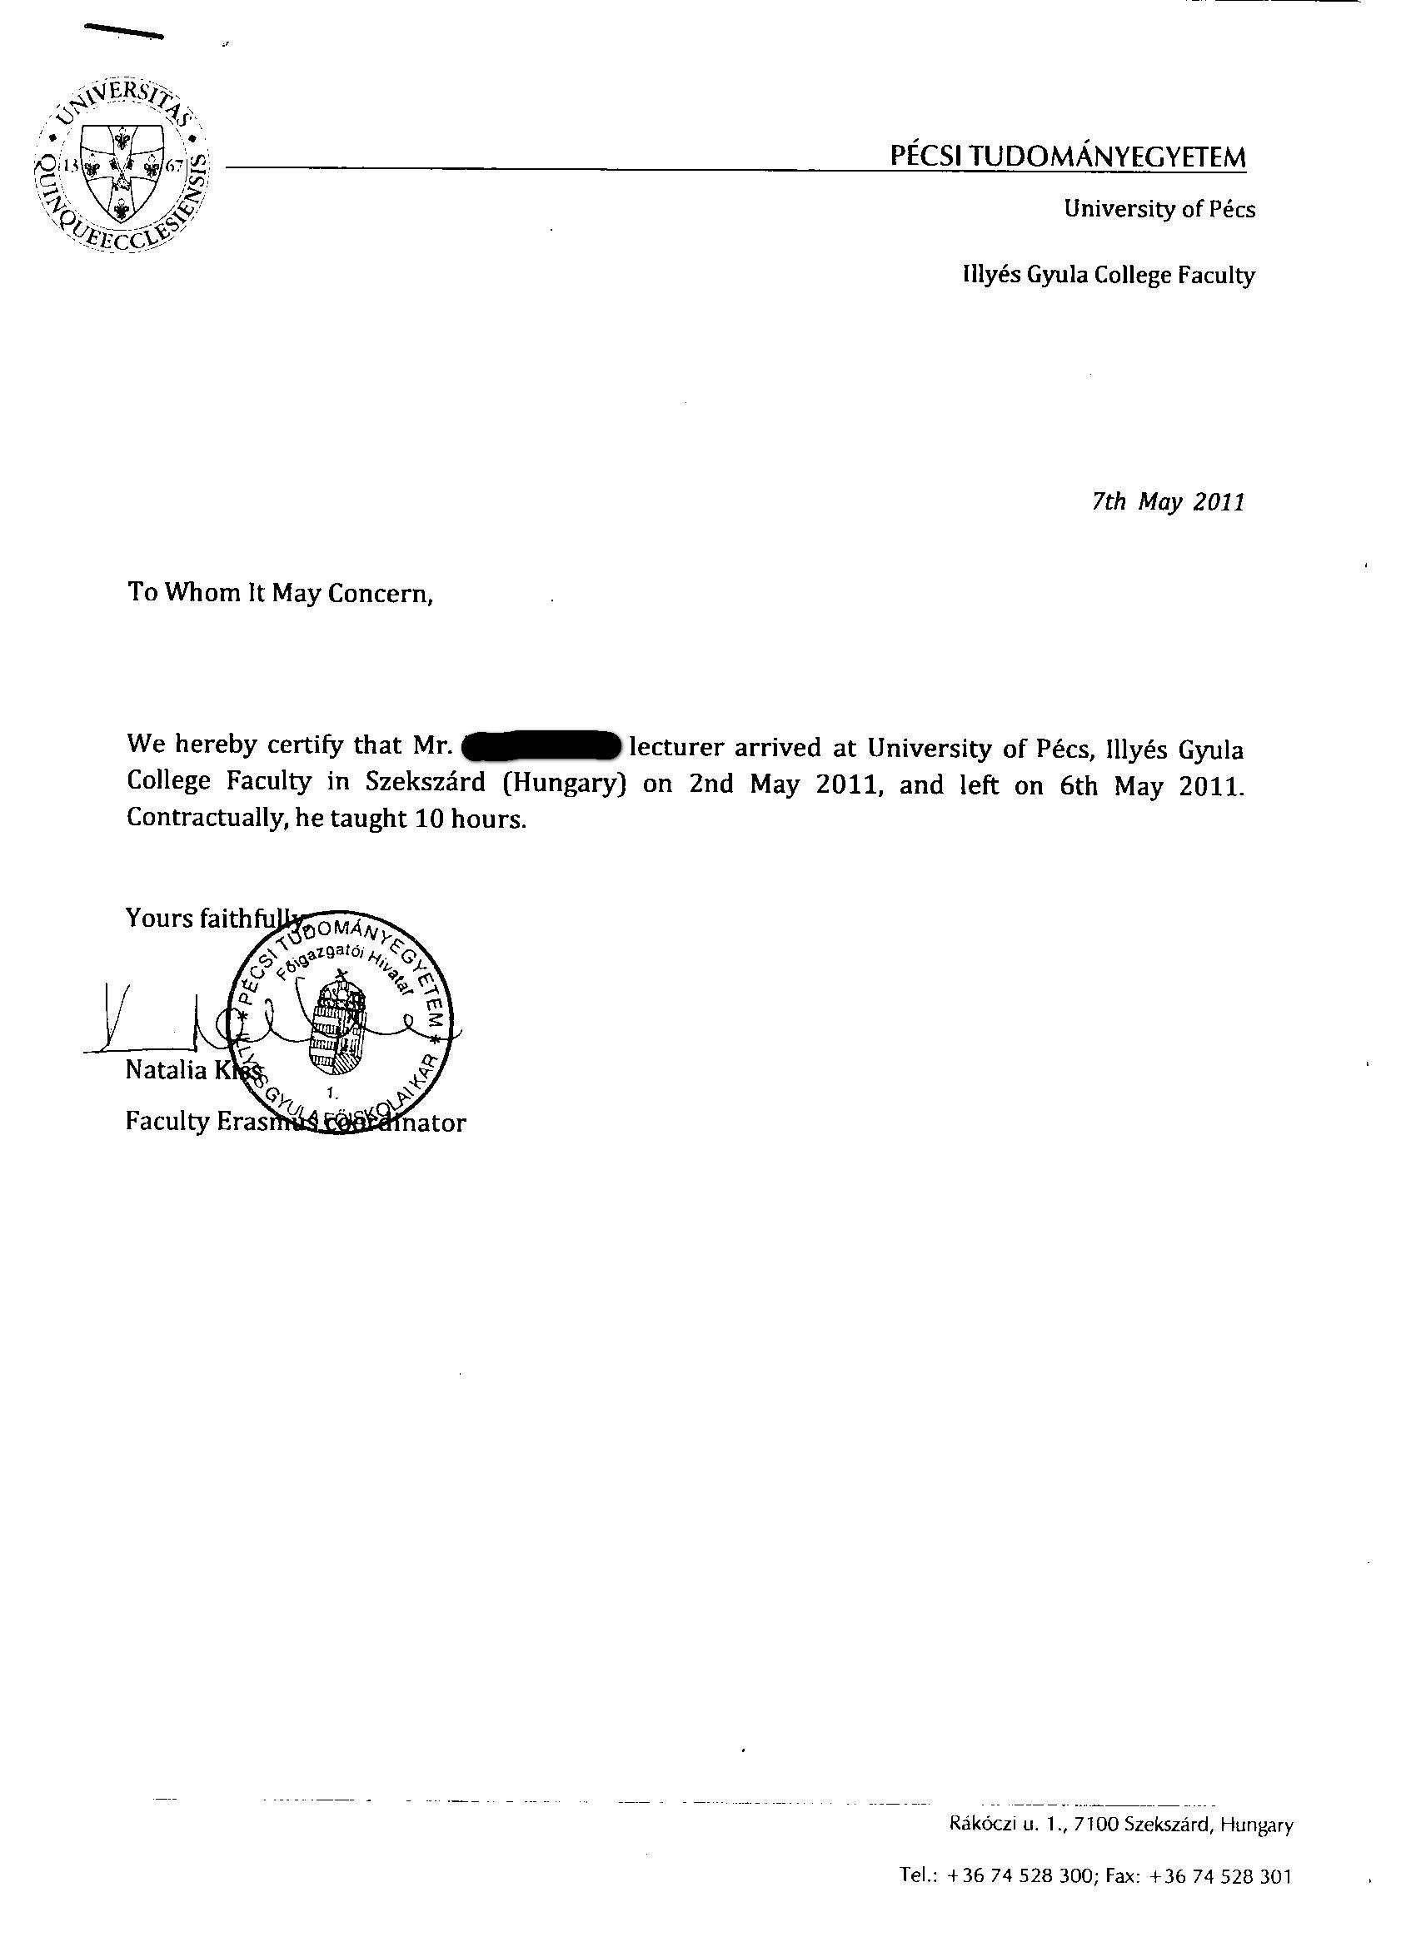
Not: Katılım belgesinde mutlaka hareketlilik faaliyetinin tarih aralığı bulunmalıdır. Bu belgenin orijinal hali ofisimize teslim edilmelidir. Postada gecikme yaşanabileceğinden bu belgeyi yanınızda alıp dönüş yapmanız gerekmektedir.

